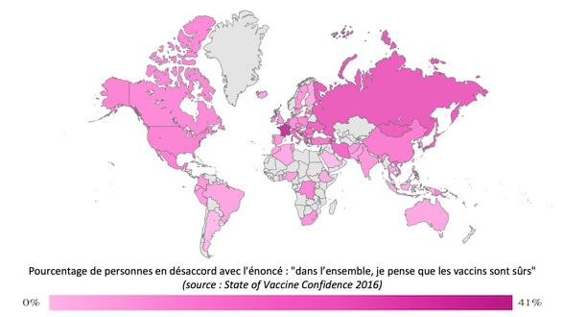

Vaccins : les Français, champions de la défiance
Par La rédaction d'Allodocteurs.fr – France Télévisions
Mis à jour le 12/09/2016 | 16:49 – publié le 12/09/2016 | 11:12
Quelles mites rongent la couverture vaccinale ? En 2015, pour la première fois, la couverture vaccinale des bébés a baissé d'environ 5% sur plusieurs vaccins de base (diphtérie, tétanos, polio, coqueluche et pneumonie à pneumocoque). Dans ce contexte, Marisol Touraine avait annoncé en janvier 2016 le lancement d’une consultation nationale par Internet sur les vaccins.
Deux jurys - composés de citoyens non spécialistes, de professionnels de santé indépendants et d’experts sanitaires - se sont réunis les 8, 9 et 10 juillet pour réaliser une première synthèse des contributions. Une nouvelle réunion de trois jours doit débuter vendredi 16 septembre, afin de poursuivre ce travail et de programmer d’éventuelles auditions complémentaires.
D’ici à la fin de l’année, un comité d’orientation, piloté par le professeur Alain Fischer, présentera ses conclusions sur la base de ces travaux.

Deux Français sur cinq "doutent"
Hasard des calendriers, une semaine avant la seconde réunion des jurys, un rapport accablant a été présenté par les membres du Vaccine Confidence Project de l'école d’hygiène et de médecine tropicale de Londres. Selon les données collectées par les chercheurs auprès de 66.000 personnes originaires de 67 pays, la nation où la proportion de personnes qui estime que "les vaccins ne sont pas sûrs" est le plus élevée est... la France.
41% des Français "doutent". C’est plus de trois fois la moyenne mondiale. Au palmarès de la défiance, on trouve ensuite la Bosnie-Herzégovine (36%), la Russie (28%), la Mongolie (27%) puis la Grèce (25% à égalité avec le Japon et l'Ukraine), la Slovénie (22%) et l'Arménie (21%).
Au delà de la question de la sûreté, ce sont 17% qui doutent de leur efficacité. Pour 12%, les vaccins infantiles "ne sont pas importants".

Polémiques médiatiques contre données scientifiques
De l’avis des chercheurs, les polémiques médiatisées sur les effets indésirables de plusieurs vaccins (hépatite B, papillomavirus humains, grippe A H1N1) pourraient être la principale cause de ce record. Dans ce climat, les conclusions sans appel des études scientifiques quant à l'innocuité des vaccins, ou les données plus que rassurantes issues des suivis de pharmacovigilance, semblent inaudibles.
À ceci pourrait s’ajouter les interrogations nourries par plusieurs paradoxes de la politique vaccinale française comme l'absence d'obligation pour les rappels. Les débats philosophiques et éthiques opposant "liberté individuelle" contre "intérêt collectif" sont aussi très prégnants sur notre territoire.

Questions:
Compréhension:
- Qu’est-ce qu’un vaccin?
- Quels sont les vaccins que l’article a mentionné?
- Quelle est la signification de la France dans la discussion des vaccins?
- Quelles sont des problèmes que les citoyens de la France ont avec les vaccins qu’ils reçoivent?
- Quelle est la signification de la Bosnie-Herzégovine, la Russie, la Mongolie, la Grèce, le Japon, l’Ukraine, la Slovénie, et l’Arménie dans la discussion?

Discussion:
- Quel sont les effets possibles des vaccins sur la santé?
- Quel est l’influence des doutes vaccinales en France sur les autres pays du monde?
- Quelle est l’implication politique dans la distribution des vaccins au France?
- Est-ce que tu penses que les vaccins sont une bonne idée ou non?
- Quelles actions est-ce que tu prends pour rester en bonne santé?

Baissé d’environ= down to about
Professionnels de santé= health professionals
synthèse= synthesis
travaux= research
doutent= doubt
accablant= overwhelming
donnèes= data
palmarés= list
sûreté= safety
efficacité=efficacy
polémiques médiatisées= large scale controversies
pharmacovigilance= drug safety
rappels= reminders
prégnants= important
ronger= eat or gnaw
Couverture vaccinale= immunization coverage
auditions= hearing

